Bölüm 2 DC Devreler

# DENEY 2-1 Seri-Paralel Ağ ve Kirchhoff Yasası

## DENEYİN AMACI

1. Seri, paralel ve seri-paralel ağları tanımak.
2. Kirchhoff yasalarının uygulamaları ile ilgili bilgi edinmek.

## GENEL BİLGİLER

Şimdiye kadarki deneylerde, seri ve paralel devreleri tanımak oldukça kolaydı. Fakat, paralel devreler gibi kolları olan ve seri devreler gibi seri yük yada elemanlara sahip, farklı bir devre tipi daha vardır. Bu devre, her ikisinin birleşimi olduğu için, seri-paralel ağ olarak adlandırılır.

Ohm yasasıyla çözülemeyecek kadar karmaşık bir çok devre vardır. Bu devreler birçok kola yada birçok güç kaynağına sahiptir ve Ohm yasasını kullanmak pratik yada mümkün olmayabilir. Karmaşık devreleri çözmek için, Alman fizikçi Gustav Kirchhoff’un deneylerine dayalı olarak, yöntemler geliştirilmiştir. 1857 yılında Kirchhoff tarafından geliştirilen ve Kirchhoff yasaları olarak bilinen iki yasa



aşağıda gibi ifade

edilebilir:

#### Kirchhoff’un Gerilim Yasası

Kirchoff’un gerilim yasası, aynı zamanda onun ilk yasası olarak bilinir ve, kapalı bir çevredeki gerilim düşümlerinin toplamı, aynı çevredeki gerilim kaynaklarının toplamına eşittir, şeklinde ifade edilir. Bu yasa, bir devrede, herhangi bir kapalı çevredeki gerilim düşümleri ile aynı çevredeki gerilim kaynakları arasındaki ilişkiyi tanımlar. Bu iki niceliğin toplamı her zaman eşittir.

Bu yasa, ΣEs = ΣIR denklemi ile ifade edilebilir. Burada Σ sembolü, toplam anlamına gelmektedir.

#### Kirchhoff’un Akım Yasası

Kirchhoff’un akım yasası, onun ikinci yasası olarak bilinir ve, bir devredeki herhangi bir düğüm noktasına gelen akım, o noktadan çıkan akıma eşittir, şeklinde ifade edilir. Akım bir noktada biriktirilemez yada artırılamaz. Böylece, kendinden ayrılan iki yola sahip bir düğüm noktasına 1A’lik bir akım gelirse, 1A’lik akım bu iki yol arasında bölünür, ancak toplam 1A bu düğümden çıkmak zorundadır. Bu yasa, ΣIgiren - ΣIçıkan = 0 yada ΣIgiren = ΣIçıkan denklemleri ile ifade edilebilir. Devre problemlerini çözmede, Kirchhoff’un akım yasası tek başına değil, gerilim yasasıyla birlikte kullanılır.

## KULLANILACAK ELEMANLAR

1. KL-22001 Temel Elektrik Devreleri Deney Düzeneği
2. KL-24002 Temel Elektrik Deney Modülü

## DENEYİN YAPILIŞI

1. KL-24002 modülünü, KL-22001 Temel Elektrik Devreleri Deney Düzeneğinin üzerine koyun ve a bloğunun konumunu belirleyin.
2. Şekil 2-1-1'deki devre ve Şekil 2-1-2'deki bağlantı diyagramı yardımıyla gerekli bağlantıları yapın. KL-22001 Deney Düzeneğindeki Ayarlanabilir Güç Kaynağından, +V ucuna +10VDC gerilim uygulayın.

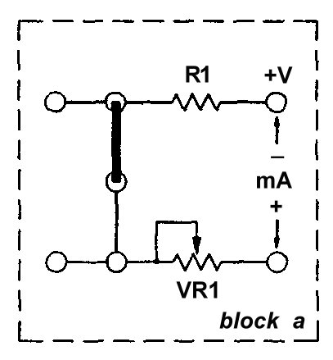

Şekil 2-1-1 Seri devre Şekil 2-1-2 Bağlantı diyagramı (KL-24002 blok a)

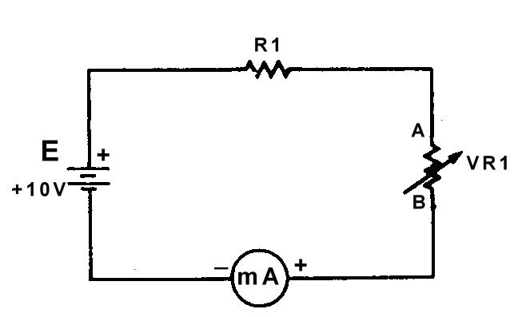

1. VR1'i 1KΩ'a ayarlayın.



nedir? paralel).

1. Şekil 2-1-1'de gösterilen devrenin türü

(seri veya

1. R direncini hesaplayın R=R1+VR1= Ω. (R1=1KΩ) I akımını hesaplayın I = E / R= mA.
2. Şekil 2-1-1'de gösterildiği gibi, devreye miliampermetre bağlayın. I akımını ölçün ve kaydedin I = mA.

Ölçülen ve hesaplanan akım değerleri uyumlu mudur?

1. VR1’, 500Ω’a ayarlayın ve 5. ve 6. adımları tekrarlayın. Sonuçları kaydedin.
2. KL-24002 modülünü, KL-22001 Temel Elektrik Devreleri Deney Düzeneğinin üzerine koyun ve b bloğunun konumunu belirleyin. Şekil 2-1-3’teki devre ve Şekil 2-1-4'teki bağlantı diyagramı yardımıyla gerekli bağlantıları yapın. KL-22001’deki Ayarlanabilir Güç Kaynağından, +E ucuna +10VDC gerilim uygulayın.

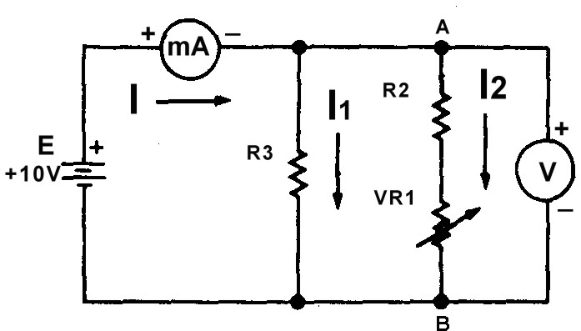

Şekil 2-1-3 Paralel devre Şekil 2-1-4 Bağlantı diyagramı (KL-24002 blok b)

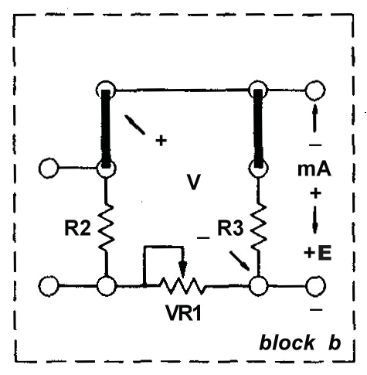

1. Şekil 2-1-3'te gösterilen devrenin türü nedir?

(seri veya paralel).

1. VR1'i 1KΩ'a ayarlayın ve toplam direnci hesaplayın R = Ω.
2. Voltmetreyi, Şekil 2-1-3'te gösterildiği gibi, A ve B uçlarına bağlayın. E gerilimini ölçün ve kaydedin. E= V

Ölçülen değer, 3. adımda ölçülen gerilim değerine eşit midir?

1. VR1i sağa doğru çevirin ve voltmetredeki gerilim değerini gözlemleyin. VR1 döndürülürken, gerilimde bir değişiklik oluyor mu?
2. VR1'i 0Ω’a ayarlayın. Şekil 2-1-3'te gösterildiği gibi, miliampermetreyi devreye ekleyin.

Toplam I akımını ölçün ve kaydedin. I = mA.

1. Kol akımlarını hesaplayın.

I1 = E / R3 = mA I2 = E / R2 = mA

Kirchhoff akım yasasını kullanarak toplam akımı hesaplayın. I = I1 + I2 = mA

Ölçülen ve hesaplanan akım değerleri uyumlu mudur?



## SONUÇLAR

Bu deneyde, Kirchhoff yasalarının kullanımı ile ilgili bilgi edinilmiştir. Bu iki yasa, devre teorisi hakkında önceden bilgisi olan kişilere, oldukça anlaşılır gelecektir. Ohm yasası dc devre teorisinin temeli olduğu için, kullanılan bir yöntem Ohm yasası ile çelişmemelidir.

# DENEY 2-2 Wheatstone Köprüsü

## DENEYİN AMACI

* 1. Wheatstone köprüsü devresinin karakteristiklerini anlamak.
  2. Wheatstone köprüsü devresinin uygulamalarını öğrenmek.

## GENEL BİLGİLER

Şekil 2-2-1’de gösterilen Wheatstone köprüsü devresi, cihaz ve transdüser devrelerinde yaygın olarak kullanılan bir direnç köprü devresidir. Köprü devresinin en önemli karakteristiği dengedir. Eğer köprü dengede ise, köprü çıkışı sıfır olur. Bu da, galvanometre uçları arasındaki potansiyel farkın sıfır olması ve ve köprü devresi dengede çalışırken galvanometre üzerindenden akım akmaması anlamına gelir. Denge koşulu şu şekilde ifade edilebilir:

R1×R3=R2×R4 yada R1/R4=R2/R3

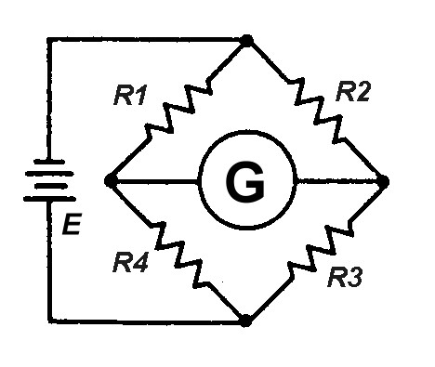

Şekil 2-2-1 Wheatstone köprüsü devresi

## KULLANILACAK ELEMANLAR

1. KL-22001 Temel Elektrik Devreleri Deney Düzeneği
2. KL-24002 Temel Elektrik Deney Modülü

## DENEYİN YAPILIŞI

1. KL-24002 modülünü, KL-22001 Temel Elektrik Devreleri Deney Düzeneğinin üzerine koyun ve k bloğunun konumunu belirleyin.
2. Şekil 2-2-1'deki devre ve Şekil 2-2-2'deki bağlantı diyagramı yardımıyla gerekli

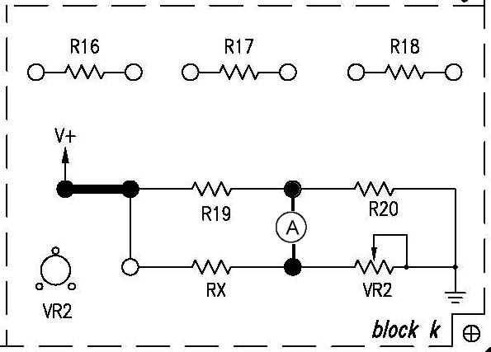

bağlantıları yapın.

Şekil 2-2-2 Bağlantı diyagramı (KL-24002 blok k)

1. KL-22001 Düzeneğindeki Sabit Güç Kaynağından, KL-24002 modülündeki V+ ucuna +5VDC uygulayın.
2. R16’yı Rx konumuna bağlayın ve VR2’yi tamamen sağa yada sola çevirin. Böylece köprü devresinin dengesi bozulacaktır.

Köprü dengede değilken, µA metreden akım akıyor mu?

1. VR2’yi, µA metrede gösterilen akım sıfır olacak şekilde ayarlayın. Bu anda, köprü devresi denge durumunda çalışmaktadır.

Gücü kapatın ve R16 ile µA metreyi devreden kaldırın.

VR2’nin direnç değerini ölçün ve kaydedin. VR2= Ω

1. R17’yi RX konumuna bağlayın ve µA metreyi yeniden devreye ekleyin. 4. ve 5. adımları tekrarlayın.

VR2= Ω

1. R18’i RX konumuna bağlayın ve 4. ve 5. adımları tekrarlayın. VR2= Ω

## SONUÇLAR

Bu deneyde, köprü devresinin nasıl dengeye getirileceği öğrenilmiştir. VR ayarlanarak, kolayca köprü dengeye getirilebilir ve RX•R5=R4•VR2 denklemi kullanılarak, bilinmeyen direnç değeri RX bulunabilir.





**DENEY 2-3** **Süperpozisyon, Thevenin ve Norton Teoremleri**

## DENEYİN AMACI

1. Süperpozisyon teoremini doğrulamak.
2. Thevenin teoremini doğrulamak.
3. Norton teoremini doğrulamak.

## GENEL BİLGİLER

Devrede birden fazla güç kaynağı olduğunda, akım her bir kaynaktan etkilenir. Bu problemi daha etkili bir şekilde çözmek için kullanılan üç teorem aşağıda tanıtılmıştır:

#### Süperpozisyon Teoremi

Bir yada daha fazla kaynak içeren doğrusal bir devrede, bir noktadaki akım, her bir kaynağın ayrı ayrı ele alınıp, diğer kaynakların yerine sadece iç dirençlerinin konulmasıyla hesaplanan akımların toplamıdır.

#### Thevenin Teoremi

Direnç ve güç kaynaklarından oluşan doğrusal bir devre; devredeki herhangi iki noktadan bakılarak elde edilen eşdeğer gerilim kaynağı VTH ve eşdeğer direnç RTH’nin seri bağlanmasıyla elde edilen devre ile temsil edilebilir.

#### Norton Teoremi

Direnç ve güç kaynaklarından oluşan doğrusal bir devre; devredeki herhangi iki noktadan bakılarak elde edilen eşdeğer akım kaynağı IN ve eşdeğer direnç RTH’nin paralel bağlanmasıyla elde edilen devre ile temsil edilebilir.

## KULLANILACAK ELEMANLAR

* 1. KL-22001 Temel Elektrik Devreleri Deney Düzeneği
  2. KL-24002 Temel Elektrik Deney Modülü

## DENEYİN YAPILIŞI

1. KL-24002 modülünü, KL-22001 Temel Elektrik Devreleri Deney Düzeneğinin üzerine koyun ve c bloğunun konumunu belirleyin.
2. Şekil 2-3-1'deki devre ve Şekil 2-3-2'deki bağlantı diyagramı yardımıyla gerekli bağlantıları yapın.

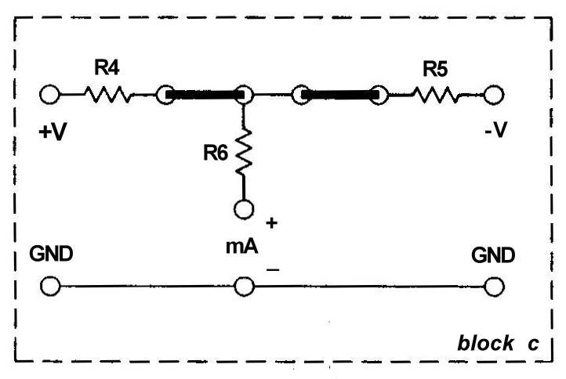

Şekil 2-3-1 Şekil 2-3-2 Bağlantı diyagramı (KL-24002 blok c)

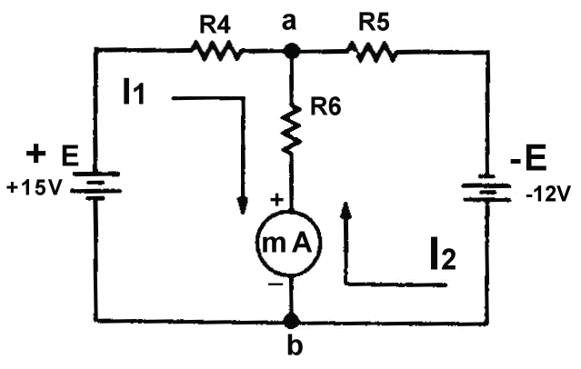

1. KL-22001’deki Ayarlanabilir ve Sabit Güç Kaynaklarından, +V ve –V uçlarına sırasıyla +15V ve -12V uygulayın.

**Uygulandı**

1. Miliampermetreyi R6’ya seri olarak bağlayın. R6 direncinden akan akımı ölçün ve kaydedin.

IR6 = **1,05 mA**

**Not:** IR6 akımı, +15V güç kaynağı tarafından üretilen I1 akımı ile –12V güç kaynağı tarafından üretilen I2 akımının toplamıdır.

1. Gücü kapatın. -12V’u devreden çıkartın ve –V ile GND uçlarını birbirine bağlayın. Böylece R5 ve R6 dirençleri paralel bağlanmış olur.

Gücü açın. R6 direncinden akan akımı ölçün ve kaydedin. I1 = **5,08 mA**

1. Gücü kapatın. +15V’u devreden çıkartın ve +V ile GND uçlarını birbirine bağlayın. Böylece R4 ve R6 dirençleri seri bağlanmış olur. -12V güç kaynağını yeniden devreye bağlayın.

Miliampermetrenin polaritesini ters çevirin ve gücü açın. R6 direncinden akan akımı ölçün ve kaydedin.

I2 = **-4,03**mA

1. IR6 akımını hesaplayın. IR6 = I1 + ( I2 ) = **5,08+(-4,03**)=**1,05 mA**

Ölçülen ve hesaplanan IR6 akım değerleri uyumlu mudur**? Evet uyumludur**.

1. Miliampermetreyi devreden çıkarın ve R6’nın ucunu açık bırakın.

Voltmetre kullanarak, a ve b noktaları arasındaki gerilimi ölçün ve sonucu ETH olarak kaydedin. ETH = **1.552V**

Paralel bağlı R4 ve R5’in eşdeğer direncini hesaplayın ve sonucu RTH olarak kaydedin. RTH = **0,5kΩ**

Böylece, Thevenin eşdeğeri gerilimi ETH ve direnci RTH bulunmuş ve eşdeğer devre, Şekil 2-3-3’te gösterildiği gibi, elde edilmiş olur.

Aşağıdaki denklemi kullanarak, R6’dan akan akımı hesaplayın. IR6 = ETH / (RTH + R6) = **1.552/0,5k+1=1,03 mA**

Bu IR6 değeri, 4. adımdaki IR6 değerine eşit midir**? Evet eşittir**

1. Şekil 2-3-1’deki devreyi yeniden kurun.
2. R6 direncininin ucunu açık bırakın.

Miliampermetre kullanarak, a noktasından b noktasına akan akımı ölçün ve sonucu IN olarak kaydedin. IN = **3,18mA**

RN = RTH **= 0,5kΩ**

Böylece, Norton eşdeğeri akımı IN ve direnci RN bulunmuş ve eşdeğer devre, Şekil 2-3-4’te gösterildiği gibi, elde edilmiş olur.

Aşağıdaki denklemi kullanarak, R6’dan akan akımı hesaplayın. IR6 = IN × RN /(RN + R6) = **(3,18x0,5k)/(0,5+1)=1,06mA**

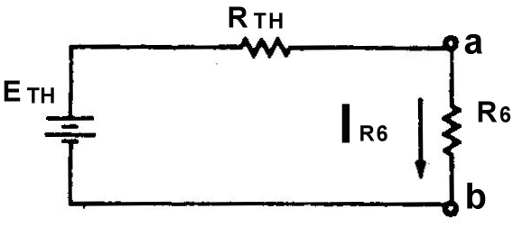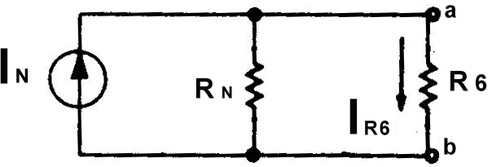

Bu IR6 değeri, 4. adımdaki IR6 değerine eşit midir? **Evet eşittir.**

Şekil 2-3-3 Thevenin eşdeğer devresi Şekil 2-3-4 Norton eşdeğer devresi

## SONUÇLAR

Bu deney sonucunda, üç teorem doğrulanmıştır. Bu üç teorem, bir yada daha fazla kaynak içeren doğrusal devreleri çözmek için önemli araçlardır. Doğrusal devre, akımı her zaman gerilimiyle orantılı olan devredir.

Süperpozisyon teoreminde uygulanması gereken 4 adım vardır:

* 1. Biri hariç tüm güç kaynaklarını kısa devre yapın ve bir akım yönü belirleyin.
  2. Devredeki bir kaynakla istediğiniz akımı hesaplayın.
  3. Bu işlemi devredeki tüm güç kaynakları için tekrarlayın.
  4. Ayrı ayrı bulduğunuz akımları toplayın. Varsayılan yöndeki akımlar pozitif, ters yöndekiler negatiftir. Toplam akım negatif çıkarsa, varsayılan akım yönü yanlıştır.

# DENEY 2-4 DC Devrede Güç

## DENEYİN AMACI

1. Elektriksel gücün tanımını ve işlevlerini anlamak.
2. DC devrede harcanan gücün nasıl ölçüleceğini öğrenmek.

## GENEL BİLGİLER

Bir elektrik devresindeki güç kaynağının amacı, yüke elektrik enerjisi sağlamaktır. Yük bu enerjiyi, gerekli bazı işleri yapmak için kullanır. Elektrikte iş, elektrik akımının hareketi ile yapılır. Güç, iş yapma oranıdır. Güç ölçü birimi Watt (W)'tır. Bir amperlik akım üreten bir voltluk kuvvet, bir wattlık güce karşılık gelir. Wattmetre, güç ölçmek için kullanılan temel cihazdır.

Bir dc devredeki elektriksel güç aşağıdaki üç formülle ifade edilebilir: P = E × I , P = I2 × R , P = E2 / R

Burada P = güç (watt)

E = gerilim (volt) I = akım (amper) R = direnç (ohm)

Bir dirence elektrik enerjisi sağlandığında, bu enerji hemen ısıya dönüştürülür ve direnç ısınır. Uygulanan elektriksel güç arttıkça, direncin yada komşu elemanların yanacağı noktaya kadar, sıcaklık da artacaktır. Kabul edilebilir bir sıcaklık sağlamak için, fazla miktarda güç tüketmesi gereken dirençler fiziksel olarak büyük yapılırken, az enerji tüketenler ise daha küçük yapılabilir.

## KULLANILACAK ELEMANLAR

* 1. KL-22001 Temel Elektrik Devreleri Deney Düzeneği
  2. KL-24002 Temel Elektrik Deney Modülü
  3. Multimetre

## DENEYİN YAPILIŞI

1. KL-24002 modülünü, KL-22001 Temel Elektrik Devreleri Deney Düzeneğinin üzerine koyun ve a bloğunun konumunu belirleyin.
2. Ohmmetre kullanarak, 1KΩ±%5, 1/2W’lık R1’in direncini ölçün ve kaydedin. R1 = KΩ
3. Şekil 2-4-1'deki devre ve Şekil 2-4-2'deki bağlantı diyagramı yardımıyla gerekli bağlantıları yapın. KL-22001’deki Ayarlanabilir Güç Kaynağından, blok a’daki +V ucuna +15VDC gerilim uygulayın.
4. Miliampermetrede gösterilen akım değerini ölçün ve kaydedin. I= mA

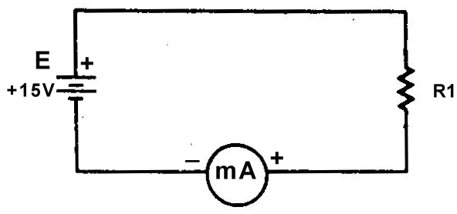

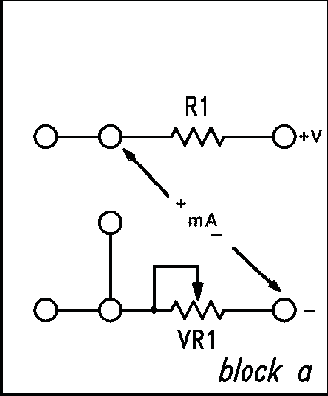

Şekil 2-4-1 Şekil 2-4-2 Bağlantı diyagramı

(KL-24002 blok a)

1. P = E × I denklemi ile 3. ve 4. adımlardaki değerleri kullanarak, devrede harcanan gücü hesaplayın ve kaydedin. P = W
2. P = E2/R denklemi ile 2. ve 3. adımlardaki değerleri kullanarak, R1 direncinde harcanan gücü hesaplayın ve kaydedin. P = W
3. P = I2 R denklemi ile 2. ve 4. adımlardaki değerleri kullanarak, R1 direncinde harcanan gücü hesaplayın ve kaydedin. P = W
4. Bütün güç değerleri aynı mıdır?
5. Gücü kapatın.

Sıcaklığı hissetmek için R1 direncinin gövdesine dokunun. Elektriksel güç neye dönüşmüştür?

## SONUÇLAR

Bu deneyde, üç güç formülü kullanılarak bir dc devrede ve dirençte harcanan güç hesaplanmış ve ölçülmüştür. Ayrıca güç kaynağı tarafından sağlanan elektriksel gücün, daima devrede harcanan güce eşit olduğu gösterilmiştir.

Bir dirence güç uygulandığında, gücün tamamı ısıya dönüştürülür. Bu elektrik enerjisini ısı enerjisine dönüştürme işlemi çok verimlidir ve lehimlemede kullanılır.

Yukarıda bahsedilen üç güç formula, motor, üreteç ve direnç gibi tüm dc cihazlar için geçerlidir.

# DENEY 2-5 Maksimum Güç Transferi Teoremi

## DENEYİN AMACI

* 1. Maksimum güç transferi teoremini doğrulamak.
  2. Maksimum güç transferi teoreminin kullanımı ile ilgili bilgi edinmek.

## GENEL BİLGİLER

Maksimum güç transferi teoremi; doğrusal bir devrede, yük direnci Thevenin eşdeğer direncine eşitken, yükün güç kaynağından maksimum gücü çekebileceğini ifade eder.

Şekil 2-5-1'de gösterilen Thevenin eşdeğer devresi ele alınırsa, Ohm yasasına göre, PRL yükünde harcanan güç aşağıdaki gibi ifade edilebilir:

I = ETH / ( RTH + RL ) PRL = I2 × RL

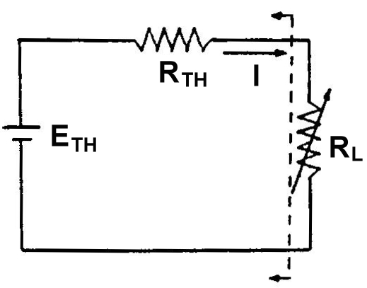

PRL = [ ETH / ( RTH + RL ) ]2 × RL

ya da

PRL = ( E 2 × R ) / ( R + R )2

TH L TH L

Şekil 2-5-1 Thevenin eşdeğer devresi

ETH = 4V ve RTH = 5Ω olsun. Bu durumda, PRL = 16RL / ( 5 + RL )2 denklemi yazılabilir. 1Ω’dan 9Ω’a kadar RL değerleri için PRL değerleri hesaplanırsa, Tablo 2-5-1'deki sonuçlar ve Şekil 2-5-2'deki grafik elde edilir. Hem Tablo 2-5-1'de hem de Şekil 2-5- 2'de, PRL'nin maksimum değerini RL = RTH durumunda aldığı görülmektedir.

|  |  |
| --- | --- |
| (Ohms) | (Watts) |
| 1 | 0.445 |
| 2 | 0.655 |
| 3 | 0.750 |
| 4 | 0.790 |
| 5 | 0.800 |
| 6 | 0.792 |
| 7 | 0.780 |
| 8 | 0.760 |
| 9 | 0.735 |

Tablo 2-5-1 Şekil 2-5-2 Güç-yük eğrisi

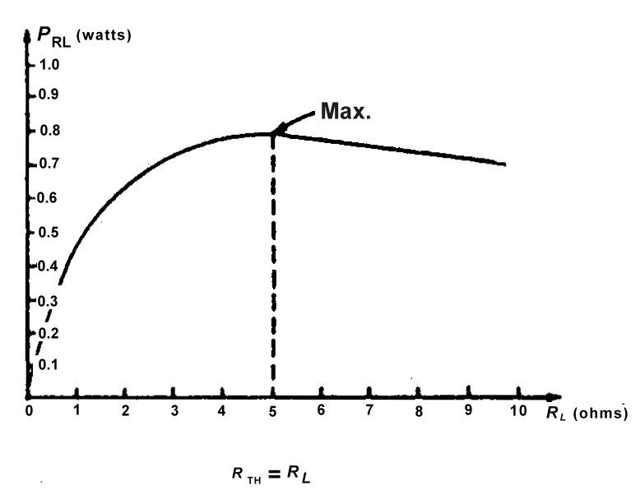

## KULLANILACAK ELEMANLAR

1. KL-22001 Temel Elektrik Devreleri Deney Düzeneği
2. KL-24002 Temel Elektrik Deney Modülü
3. Multimetre

## DENEYİN YAPILIŞI

1. KL-24002 modülünü, KL-22001 Temel Elektrik Devreleri Deney Düzeneğinin üzerine koyun ve a bloğunun konumunu belirleyin.
2. Şekil 2-5-1'deki devre ve Şekil 2-5-3'teki bağlantı diyagramı yardımıyla gerekli bağlantıları yapın. Bağlantı kablolarını kullanarak VR1'i devreye bağlayın.

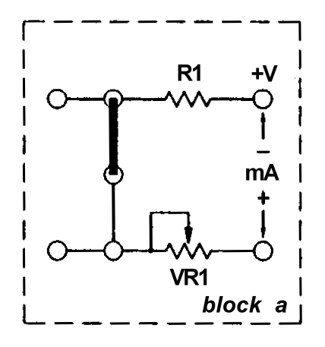

Şekil 2-5-3 Bağlantı diyagramı (KL-24002 blok a)

* 1. VR1’i 250Ω’a ayarlayın. (R1=RTH, VR1=RL olsun) Gücü açın.

Miliampermetre kullanarak, VR1 direncinden akan akımın değerini ölçün ve kaydedin. I = mA

PRL=I2×RL denklemini kullanarak, VR1 direncinde harcanan gücü hesaplayın ve kaydedin. PRL= W

Gücü kapatın.

* 1. VR1’i 500Ω’a ayarlayın ve 4. adımı tekrarlayın. I = mA

PRL= W

* 1. VR1’i 1KΩ’a ayarlayın ve 4. adımı tekrarlayın. I = mA

PRL= W

* 1. VR1’i 1.25KΩ’a ayarlayın ve 4. adımı tekrarlayın. I = mA

PRL= W

* 1. VR1’i 1.5KΩ’a ayarlayın ve 4. adımı tekrarlayın. I = mA
  2. Hesaplanan PRL ve RL değerlerini kullanarak, Şekil 2-5-4'ü tamamlayın.

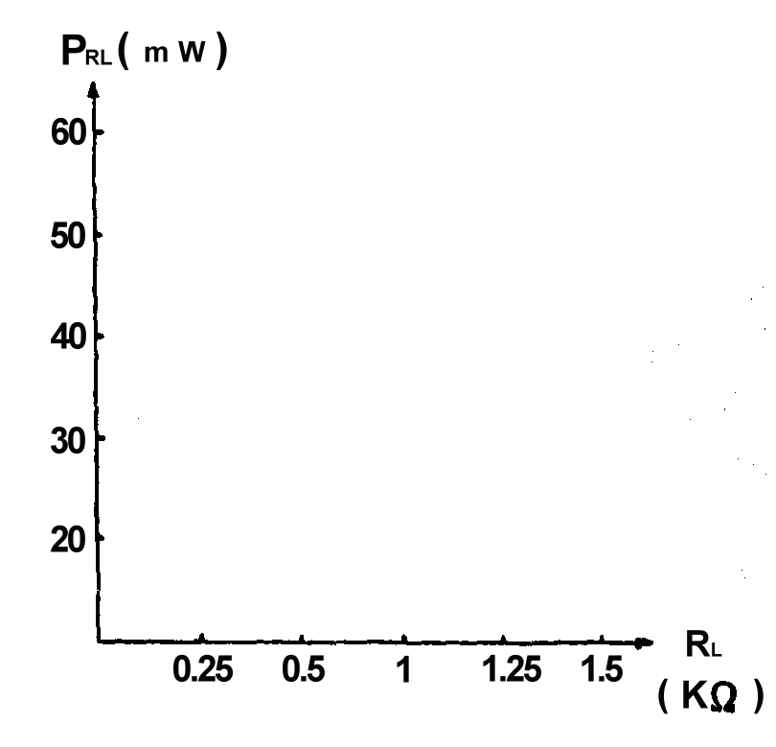

Şekil 2-5-4 PRL-RL eğrisi

## SONUÇLAR

Bu noktaya kadarki deney adımlarında, maksimum güç transferi teoremi doğrulanmıştır. Genel bilgiler bölümündeki denklemlere bakılırsa, PRL'yi hesaplamak için ETH, RTH ve RL değerlerinin bilinmesi gerekmektedir.

PRL'yi hesaplamak için daha kolay bir yol PRL=(ETH)2/4RTH denklemini kullanmaktır. Bu denklem, RL'nin bilinmediği durumda da PRL'nin hesaplanmasına imkan verir. Bu denklemin ispatı şu şekildedir:

Şekil 3-5-1'den, RL = RTH alınırsa

I = ETH / ( RTH + RL ) = ETH / 2RTH PRL = I2 × RL

PRL = ( ETH / 2RTH )2 × RTH PRL = (ETH)2 RTH / 4(RTH)2 PRL = (ETH)2 / 4RTH

# DENEY 2-6 DC RC Devresi ve Geçici Olaylar

## DENEYİN AMACI

* + 1. RC devresinde zaman sabitinin anlamını öğrenmek.
    2. RC devresinde dolma ve boşalma kavramlarını öğrenmek.

## GENEL BİLGİLER

Kondansatör, üzerinde yük biriktirerek elektrik enerjisi depolayan bir elemandır. Kondansatör üzerindeki yükün bir anda değişemeyeceği unutulmamalıdır. Şekil 2-6-1, bir dc gerilim, anahtar, kondansatör ve dirençlerden oluşan basit bir RC devresini göstermektedir. Anahtar kapanmadan önce C'deki gerilimin sıfır olduğu kabul edilirse, anahtar kapandığı (VR1e bağlandığında ve VR1=R olduğunda) anda bile kondansatörün gerilimi hala sıfır olur böylece tüm gerilim dirence etki eder. Yani, akmaya başlayan şarj akımının tepe değeri direnç tarafından belirlenir. I0=V/R

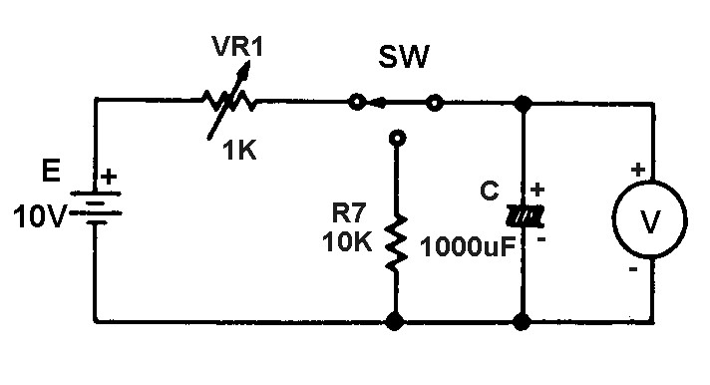

Şekil 2-6-1 RC devresi



yönde ve dirence

C dolmaya başlayınca, üzerinde, batarya gerilimine karşı koyacak

düşen gerilimi azaltacak şekilde, bir gerilim oluşur. Dolma işlemi devam ettikçe, akım da azalmaya devam eder. Şarj akımı i=(V/R)e-t/RC formülüyle ifade edilebilir (e=2.718). Şekil 2-6-2, şarj akımının zamanla nasıl değiştiğini göstermektedir.

Şekil 2-6-3, kondansatör dolarken, direnç gerilimi VR ve kondansatör gerilimi VC'nin zamanla değişimini göstermektedir. Kondansatör gerilimi VC, VC=V(1-e-t/RC), direnç gerilimi VR ise VR= Ve-t/RC formülüyle ifade edilir. Kirchhoff’un gerilim yasasına göre her zaman V= VR + VC ‘dir.

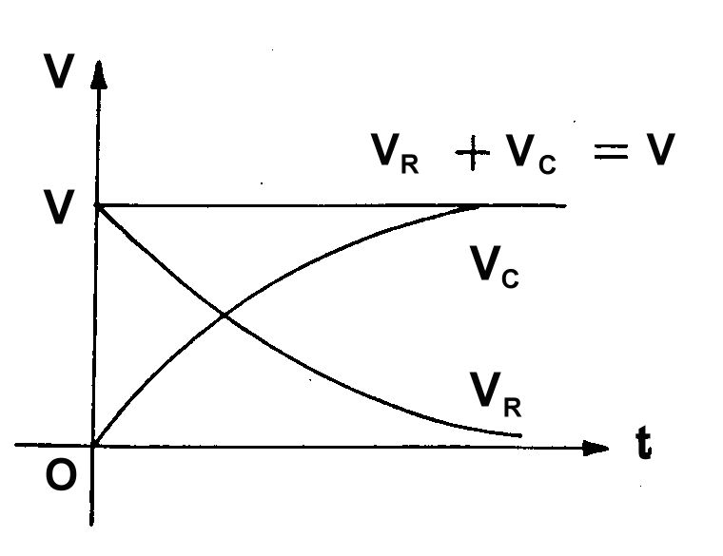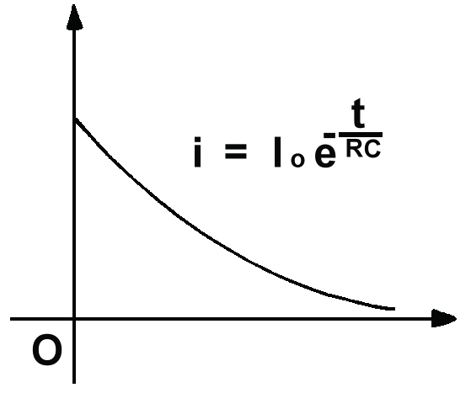

Şekil 2-6-2 Şarj akımı Şekil 2-6-3 Şarj sırasında VR ve VC

Bir an için VC'nin batarya gerilimine eşit olduğu kabul edilsin. Anahtar, C ve R7 paralel bağlanacak konuma getirilirse, kondansatör R7 (R7=R alınır) üzerinden boşalır ve bu durumda boşalma akımı, direnç gerilimi ve kondansatör gerilimi aşağıdaki gibi ifade edilebilir:

I = - (V/R) e-t/RC , VC = Ve-t/RC , VR = - Ve-t/RC

Şekil 2-6-4'te, boşalma akımının zamanla değişimi gösterilmiştir. Şekil 2-6-5 ise deşarj sırasında VR ve VC'nin zamanla değişimini göstermektedir.

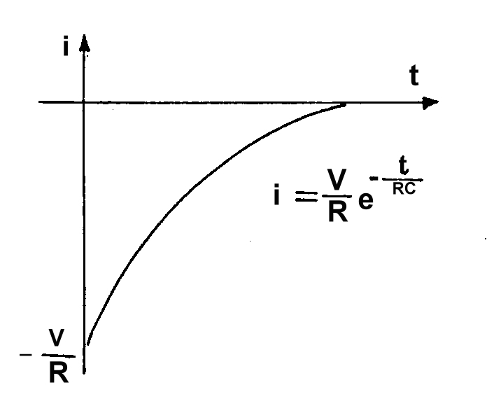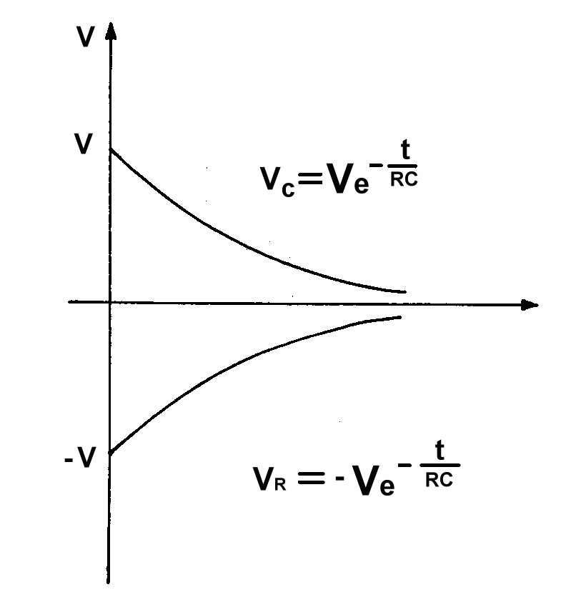

Şekil 2-6-4 Deşarj akımı

Şekil 2-6-5 Deşarj sırasında VR ve VC

Kondansatör şarj olurken, VC'nin son değeri yalnızca batarya gerilimi, ne kadar sürede bu değere ulaşacağı direnç ve kondansatör değerlerine bağlıdır. RC çarpımı değeri, RC devresinin zaman sabiti (T yada TC) olarak adlandırılır. Yani, T=RC’dir ve T saniye, R ohm, ve C farad birimindedir. t=1T iken, kondansatör son gerilim değerinin %63'üne ulaşır. Zaman sabiti grafiği, Şekil 2-6-6'da gösterilmiştir. A eğrisi kondansatör dolma gerilimi, B eğrisi kondansatör boşalma gerilimidir. Pratikte t=5T'de,

## KULLANILACAK ELEMANLAR

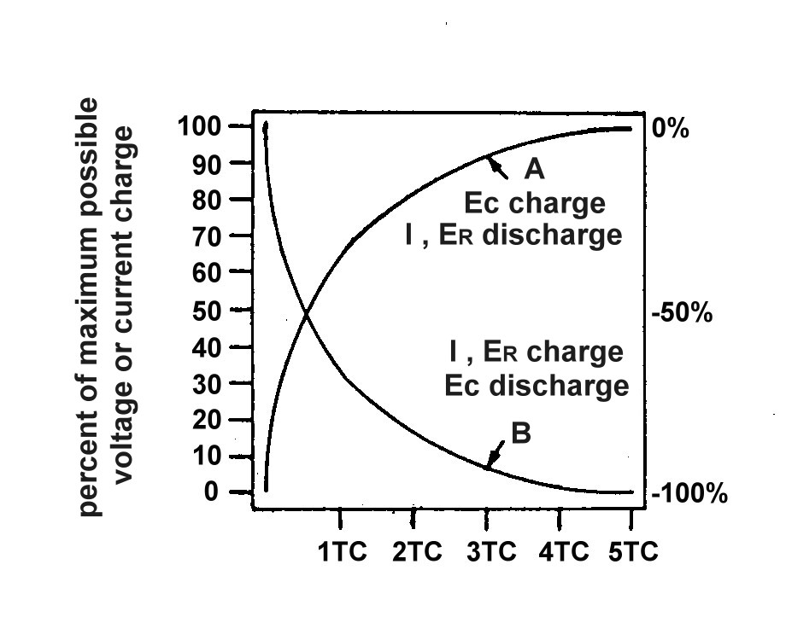

VC'nin, V gerilimi ile dolduğu ya da 0 gerilimine boşaldığı kabul edilir.

Şekil 2-6-6 Kondansatörün dolma ve boşalma eğrileri

1. KL-22001 Temel Elektrik Devreleri Deney Düzeneği
2. KL-24002 Temel Elektrik Deney Modülü
3. Multimetre

## DENEYİN YAPILIŞI

1. KL-24002 modülünü, KL-22001 Temel Elektrik Devreleri Deney Düzeneğinin üzerine koyun ve d bloğunun konumunu belirleyin.
2. Şekil 2-6-1'deki devre ve Şekil 2-6-7'deki bağlantı diyagramı yardımıyla gerekli bağlantıları yapın. Bağlantı kablolarını kullanarak VR1'i devreye bağlayın.

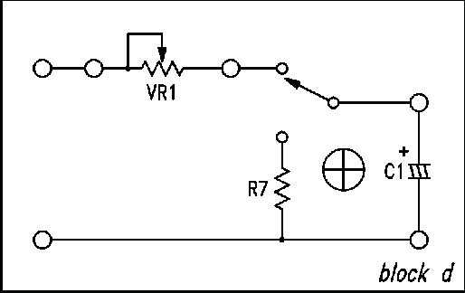

Şekil 2-6-7 Bağlantı diyagramı (KL-24002 blok d)

1. VR1’i 1KΩ’a ayarlayın. Anahtarı, VR1 konumuna getirin. C1 kondansatörü uçlarına voltmetre bağlayın.

KL-22001’deki Ayarlanabilir Güç Kaynağından, devrenin girişine +10VDC gerilim uygulayın.

Bu esnada, C1 kondansatörü dolmaya ve Vc1 kondansatörü gerilimi artmaya başlar. En sonunda, voltmetrede gösterilen değer 10V’a ulaşır.

1. Anahtarı, R7 konumuna getirin.

Kondansatör boşalmaya başlar ve Vc gerilimi 0V'a kadar azalır.

1. T=R×C denklemi ile VR1 ve C1 (1000µF) değerlerini kullanarak, zaman sabitini hesaplayın. T= **1k *1000uF =1 sn**
2. t=0T, 1T, 2T, 3T, 4T ve 5T anları için, Vc1 kondansatör gerilimini hesaplayın ve bu değerleri Şekil 2-6-8'deki grafikte gösterin.

Bu gösterilen noktalar üzerinden, düzgün bir eğri çizin. Bu eğri, kondansatörün dolma eğrisidir.

VC1

10V

8V

6V

4V

2V

0V

|  |  |  |  |  |
| --- | --- | --- | --- | --- |
|  |  |  |  |  |
|  |  |  |  |  |
|  |  |  |  |  |
|  |  |  |  |  |
|  |  |  |  |  |
|  |  |  |  |  |
|  |  |  |  |  |
|  |  |  |  |  |
|  |  |  |  |  |
|  |  |  |  |  |

0T 1T 2T 3T 4T 5T t

Şekil 2-6-8 Ölçülen dolma eğrisi

1. yada osiloskop Zaman sabitini ölçmek için bir kronometre kullanın.

Anahtarı VR1 durumuna getirin, dolan kondansatörün gerilimi Vc1, 6.32V değerine ulaşana kadar geçen süreyi ölçün ve kaydedin.

T= **1 saniye**

Kondansatörü doldurmaya başlamadan once, VC1=0 olduğundan emin olun.

1. t=0T, 1T, 2T, 3T, 4T, 5T anlarındaki Vc1 değerlerini ölçün ve sonuçları Tablo 2-6- 1'e kaydedin.

|  |  |  |  |  |  |  |
| --- | --- | --- | --- | --- | --- | --- |
| Zaman(t) | 0T | 1T | 2T | 3T | 4T | 5T |
| Vc1 (V) | **0V** | **6,32V** | **8,64V** | **9,50V** | **9,81V** | **9,93V** |

Tablo 2-6-1



işaretleyin ve bu

1. Kaydedilen t ve Vc1 değerlerini, Şekil 2-6-8'deki grafiğe noktalardan geçen düzgün bir eğri çizin.



10. 9. ve 6. adımdaki eğrileri karşılaştırın. Bu iki eğri birbirine benziyor mu?

**Hayır eğriler benzemiyor.**

1. VR1'i 200Ω'a ayarlayın.

Zaman sabiti T’yi hesaplayın ve kaydedin**. T = 200*1000uF =0,2s**

Kondansatörü şarj edin ve voltmetre ile Vc1’deki değişimi gözlemleyin.

Vc1=10V olması için geçen şarj süresi, 3. adımdakine göre daha kısa mıdır?

1. Anahtarı VR1 konumuna getirin.

Kondansatörün Vc1=10V’a şarj olması için, +10V gerilim uygulayın.

1. Anahtarı, R7 (10KΩ) konumuna getirin. Kondansatör, R7 direnci üzerinden boşalacaktır. Boşalma zaman sabitini hesaplayın ve kaydedin.

T **= 10k*1000uF =10s**

1. Boşalma eğrisi için 6. adımı tekrarlayın.
2. Vc1’in, 10V'tan 3.68V'a düşmesi için geçen süreyi ölçün ve kaydedin. t = saniye

Bu sonucu, 13. adımdaki sonuç ile karşılaştırın, iki sonuç aynı mıdır?

1. Boşalma için 8. adımı tekrarlayın ve sonuçları Tablo 2-6-2'ye kaydedin.

|  |  |  |  |  |  |  |
| --- | --- | --- | --- | --- | --- | --- |
| Zaman(t) | 0T | 1T | 2T | 3T | 4T | 5T |
| Vc1 (V) | 10V | **9,04V** | **8,18V** | **7,40V** | **6,70V** | **6,06V** |

Tablo 2-6-2

1. Boşalma eğrisi için 9. adımı tekrarlayın.

18. 17. ve 14. adımlardaki eğrileri karşılaştırın; iki eğri aynı mıdır?

## SONUÇLAR

Bu deneyde karmaşık ölçümler sonucu, RC devresi için dolma ve boşalma eğrileri elde edilmiştir. Eğriler arasındaki hata çok büyükse, deney adımları tekrarlanmalıdır. Hatalar iki ana sebepten kaynaklanabilir: (1) zaman sabiti tam olarak ölçmek için çok küçüktür; (2) voltmetrenin iç direnci küçüktür.

# DENEY 2-7 DC RL Devresi ve



**Geçici Olaylar**

## DENEYİN AMACI

1. RL devresinde zaman sabitinin anlamını öğrenmek.
2. RL devresinde dolma kavramını öğrenmek.

## GENEL BİLGİLER

Şekil 2-7-1, RL devresini göstermektedir. Eğer anahtar "b" konuma getirilirse, endüktans üzerinden geçen akım ani olarak değişemediği için, L üzerinde ters elektromotor kuvvet endüklenir.

Bu elektromotor kuvvet,

*E*  *VR*

 *VL*

 *iR*  *L di*

### dt



Yukarıdaki denklem çözülürse,

*i* (*t*)  *E* (1  *e**t* /(*L* / *R*) )

*L R*

Burada T=L/R zaman sabiti olarak adlandırılır ve birimi saniyedir. iL(t)'nin değişim eğrisi, Şekil 2-7-1(b)'de gösterilmiştir.

*V*  *L di*  *Ee**t* /( *L* / *R*)

### L dt

VL(t)’nin değişim eğrisi de, Şekil 2-7-1(b)'de gösterilmiştir.

*VR*  *iL*

*R*  *E* (1  *e**t* /( *L* / *R*) ) *R R*

 *E*(1  *e* *t* /( *L* / *R*) )

Yukarıdaki denkleme göre:

iL, maksimum değerine t=5T=5(L/R) anında ulaşır; aksine VL, t=5T anında sıfıra

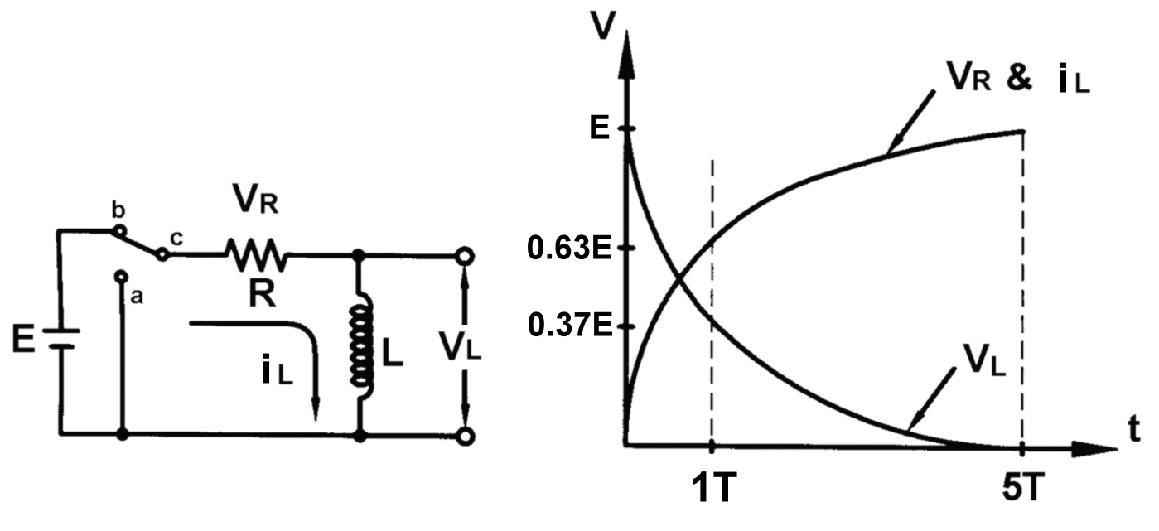

yaklaşır. Bu durum, türev alıcı devrenin çalışması ile benzerdir.

(a) Dolma devresi

(b) Dalga şekilleri

Şekil 2-7-1 RL devresi

Şekil 2-7-2'de gösterilen devrenin girişine kare dalga uygulanması durumunda, çıkış dalga şekli, RC türev alıcı devreninki ile benzer olacaktır.

Tek fark, çıkışın, RC türev alıcı devrede VR üzerinden, RL türev alıcı devrede ise VL den alınmasıdır ve XC=1/(2πfC), XL=2πfL.



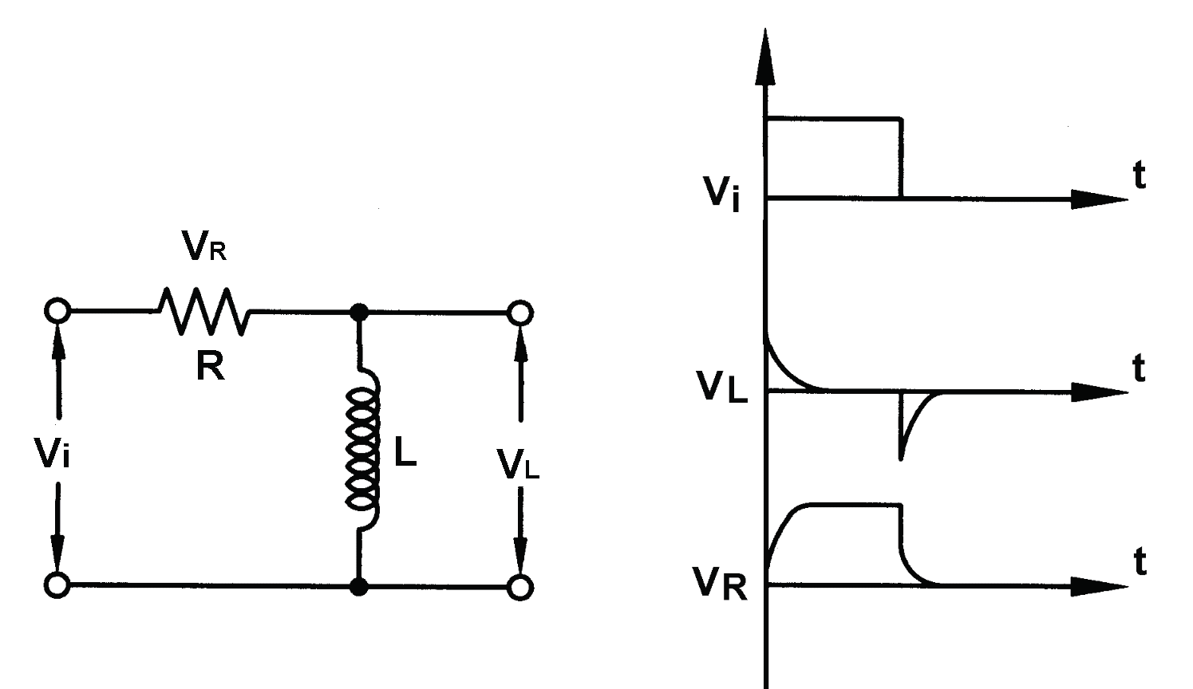

Şekil 2-7-2 RL türev alıcı devre

## KULLANILACAK ELEMANLAR

1. KL-22001 Temel Elektrik Devreleri Deney Düzeneği
2. KL-24002 Temel Elektrik Deney Modülü
3. Osiloskop

## DENEYİN YAPILIŞI

1. KL-24002 modülünü, KL-22001 Temel Elektrik Devreleri Deney Düzeneğinin üzerine koyun ve f bloğunun konumunu belirleyin.



Şekil 2-7-3 KL-24002 blok f

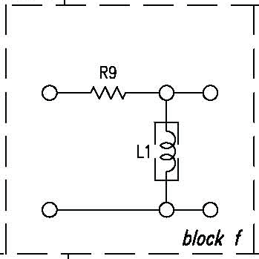

1. KL-22001’deki Fonksiyon Üretecinden RL devresinin girişine, 10VP-P, 200Hz’lik bir kare dalga uygulayın.
2. Osiloskop kullanarak, giriş gerilimi (Vin) ve çıkış gerilimi (VL1) dalga şekillerini ölçün ve kaydedin. RL devresindeki geçici olayları gözlemleyin.
3. R9=330Ω ve L1= 500mH değerleri için zaman sabitini hesaplayın. **T=L/R= 500mH/330R=0,66ms**

## SONUÇLAR

Endüktans üzerindeki akım, ani olarak değişemez. Bununla birlikte, bobin üzerindeki gerilim değişimi, sınırsızdır ve ani sıçramalar yapabilir. Bu, endüktansın akımdaki değişime karşı koymasından kaynaklanır.



